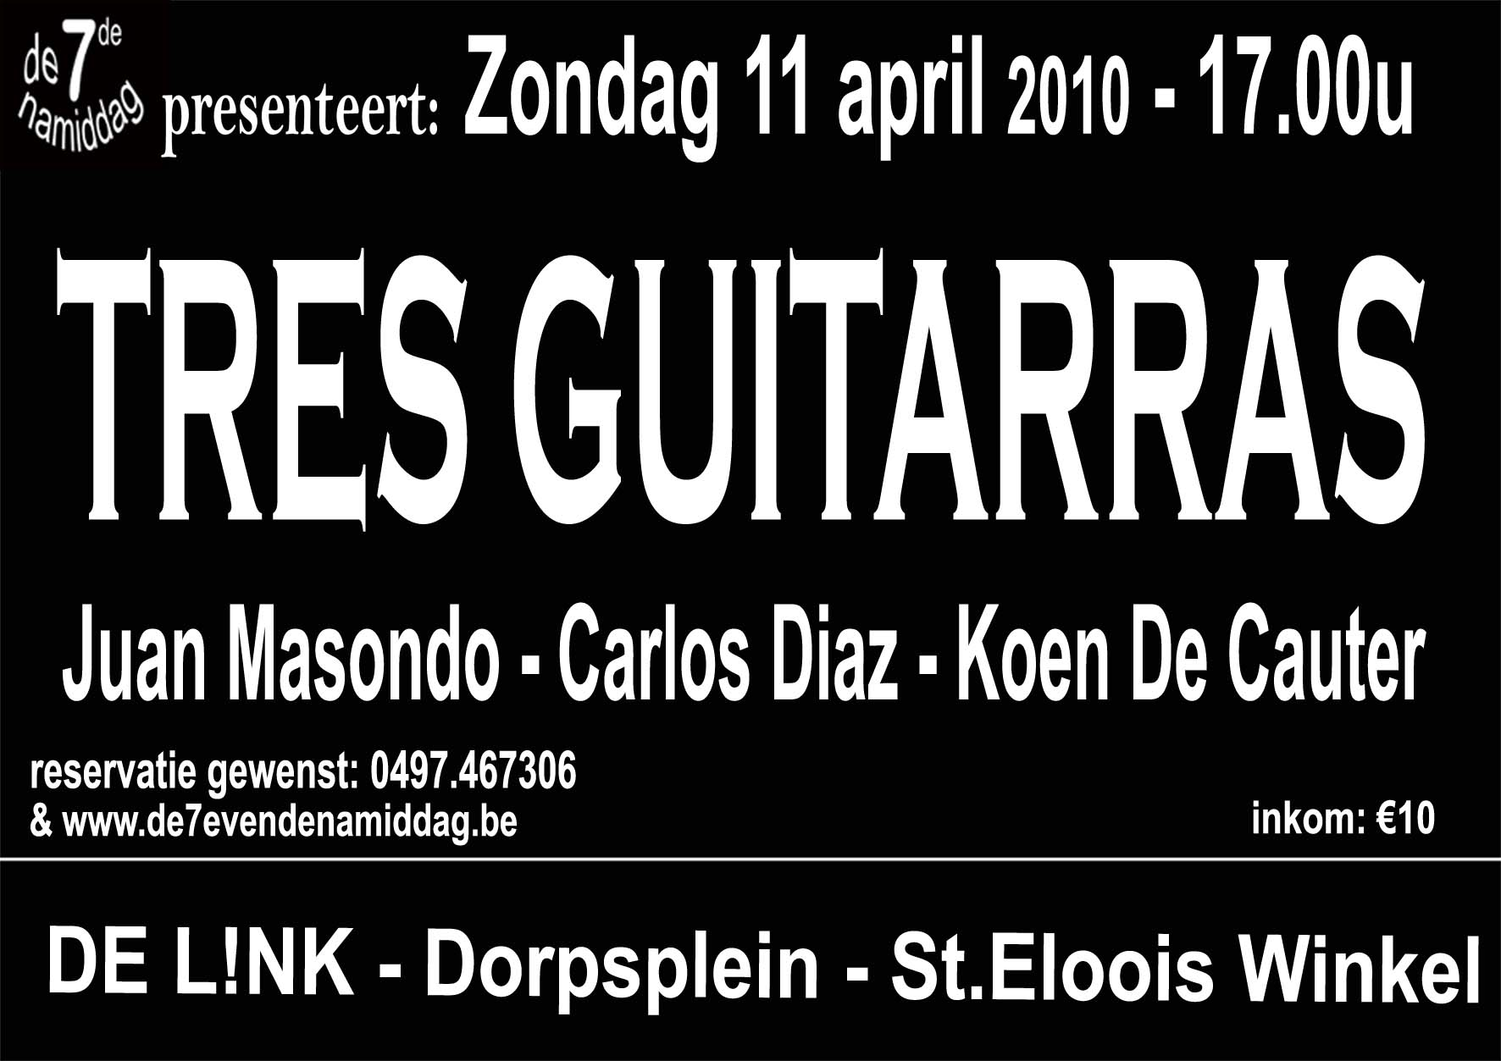

Om het kort samen te vatten, drie 'guitarras' samen:
die van Juan Masondo,Carlos Diaz en Koen De Cauter.

Tres Guitarras zijn drie maal zes snaren, tweemaal een stem en ... .
Een reis door levendige muziekstijlen als de huppelende cueca cuyana,
de verhalende milonga, de galopperende malambo, de nachtelijke tango,
de swingende chacarera en de wiegende chamamé.
Drie grote muzikanten, twee uit Argentinie en één van hier,
die elkaar met hun muzikaliteit, originaliteit, ervaring en persoonlijkheid
vinden en van al die stijlen hun stijl maken.

Links:
www.myspace.com/masondodiazdecauter
www.cadiaz.com
Inkom 10 euro - Reservatie gewenst via :
www.de7evendenamiddag.be of
telefonisch 0497 467306

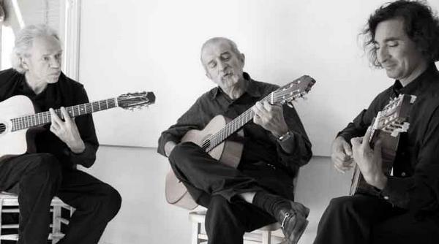

Om het kort samen te vatten, drie 'guitarras' samen:
die van Juan Masondo,Carlos Diaz en Koen De Cauter.

Tres Guitarras zijn drie maal zes snaren, tweemaal een stem en ... .
Een reis door levendige muziekstijlen als de huppelende cueca cuyana,
de verhalende milonga, de galopperende malambo, de nachtelijke tango,
de swingende chacarera en de wiegende chamamé.
Drie grote muzikanten, twee uit Argentinie en één van hier,
die elkaar met hun muzikaliteit, originaliteit, ervaring en persoonlijkheid
vinden en van al die stijlen hun stijl maken.

Links:
www.myspace.com/masondodiazdecauter
www.cadiaz.com
Inkom 10 euro - Reservatie gewenst via :
www.de7evendenamiddag.be of
telefonisch 0497 467306

